Цель: развитие основных движений.
Задачи:
- Развивать умение играть в игры, способствующие совершенствованию основных движений (ходьба, бег, прыжки, равновесие, ползанье, метание).
- Развивать физические качества (силы, ловкости, быстроты, выносливости, внимания, координации .
- Воспитывать желание выполнять физические упражнения.



Описание:
Данное пособие разработано для детей раннего возраста, но его многофункциональность предполагает возможность его использования в работе с детьми всех периодов дошкольного детства.
«Солнышко» можно использовать:
- физкультурных занятий;
- на гимнастике;
- на праздниках, развлечениях;
- в индивидуальной работе;
- в самостоятельной деятельности детей;
- в подвижных играх;
- используемый материал легкий, прочный и безопасный.
Перечень основных видов движений с использованием пособия:
- ходьба по ограниченной поверхности
- ходьба и бег по кругу
- перешагивание
- прыжки
- метание
- ползание

Варианты применения пособия:
Перешагивание «Перешагни через лучик»
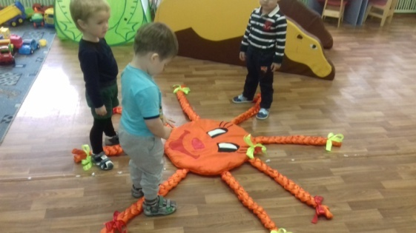
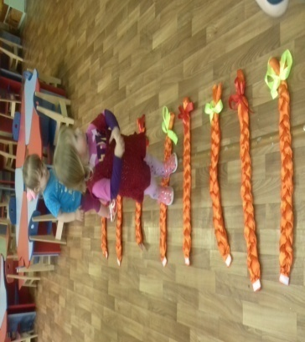
Ходьба по ограниченной поверхности
«Дойди до солнышка по лучикам»

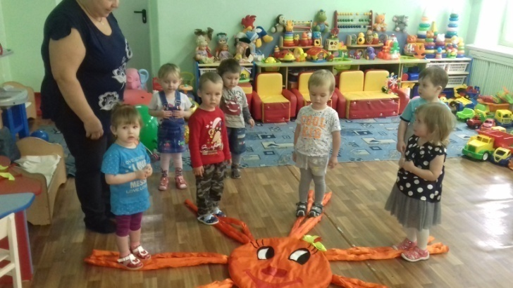

Ходьба и бег по кругу
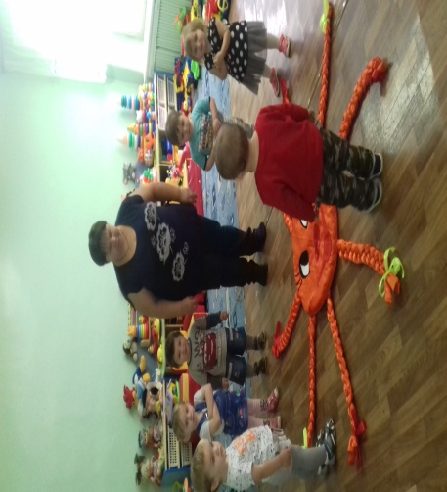
Прыжки
«Перепрыгни через лучик»
Цель: учить прыгать на двух ногах
с продвижением вперед.
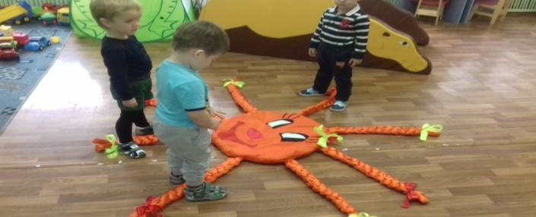
Метание
«Подарим солнышку ягодки»
Цель: развивают глазомер, ловкость и координацию
движений.
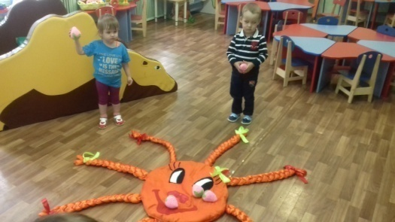
Ползание
Проползи под солнышком
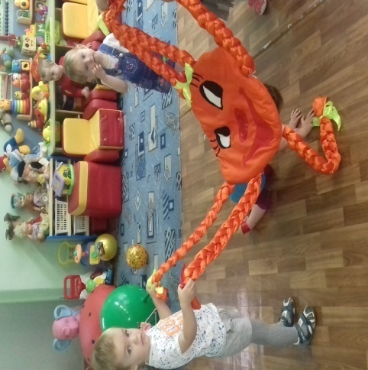
Доползи до колобка
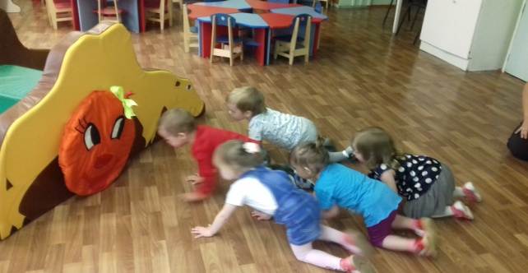
Давайте растить детей здоровыми!
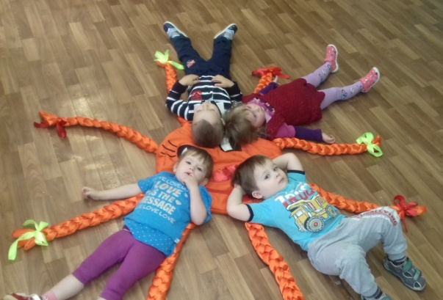
Муниципальное бюджетное дошкольное образовательное учреждение
детский сад № 10 «Белочка»

Дидактическое пособие по физическому развитию
«СОЛНЫШКО»
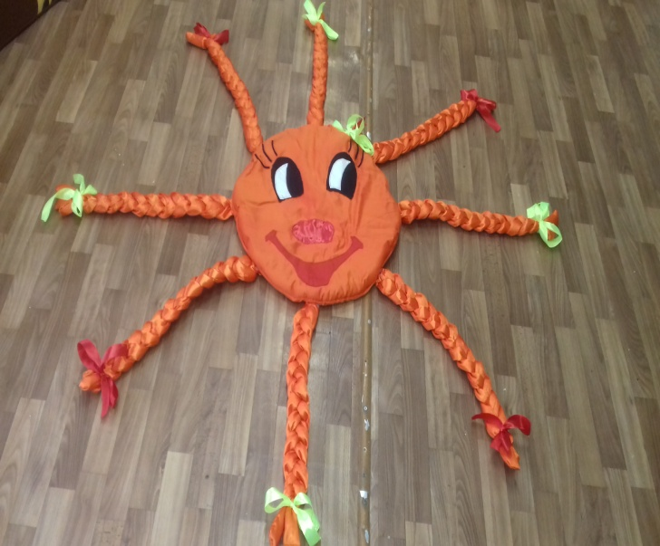

Подготовил воспитатель группы №2
раннего возраста (1-2лет)
Костина Ольга Викторовна

г. Кулебаки

